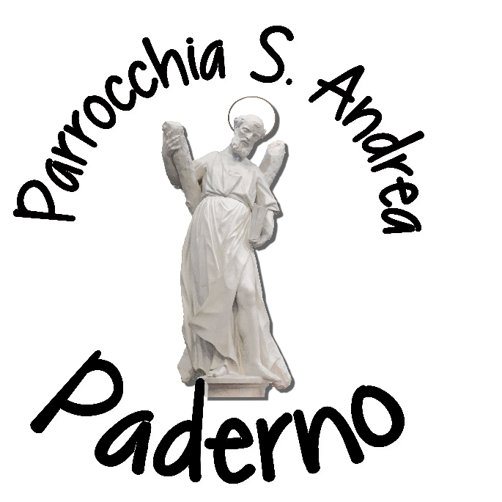

CLASSI dalla 2^ alla 5^ ELEMENTARE
VENERDI’ E SABATO ORE 14.30 - 15.30
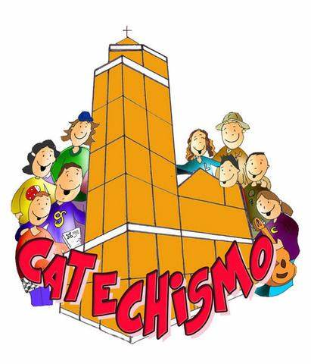
CLASSI 1^ e 2^ MEDIA
VENERDI’ E SABATO ORE 15.00 - 16.00

CLASSE 3^ MEDIA
VENERDI’ ORE 16.30 - 17.30;
SABATO ORE 15.00 - 16.00

CLASSI SUPERIORI
SABATO ORE 15.00 – 16.00

GRUPPO CRESIMA
MERCOLEDI’ ORE 20.00 – 21

CORO DEI BAMBINI PROVE

VENERDI’ E SABATO

DALLE ORE 15.30 ALLE ORE 16.00

PARROCCHIA DI SANT’ANDREA APOSTOLO - Piazza Paderno 8 – 33100 UDINE
Tel. 0432 42809 – mail: parrocchiapadernoud@gmail.com - www.santandreapaderno.com

